家庭电路 电与磁
家庭电路
1、小军学完初中知识，恰逢家中电灯不亮（如图所示），他闭合开关后，兴冲冲地拿起试电笔测试图中的a、b、c、d四点时，发现只有b点不发光，请你帮他分析可能发生的故障是（ B ）
 | A． | 火线与零线短路 | B． | b、c之间某处断路 | C． | a、d之间某处短路 | D． | 灯丝断了
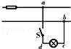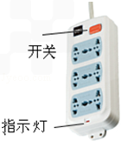
2、某同学在家中更换台灯的灯泡时，先将一只灯泡插入灯座，灯泡正常发光，再将另一只灯泡插入该灯座的一瞬间，灯泡接口冒出火花，同时家中停电，保险丝烧断．其原因是（ D ）
 | A． | 灯座短路 | B． | 灯座断路
 | C． | 灯丝断路 | D． | 灯泡的接线柱短路
3、小刚有一个带有开关、指示灯和多个插座的接线板，如图所示，每当接线板的插头插入家庭电路中的插座，闭合接线板上的开关时，总出现“跳闸”现象．关于“跳闸”原因和接线板中的电路连接，下判说法中正确的是（ B ）
 | A． | “跳闸”的原因是接线板中的电路发生了断路
 | B． | “跳闸”的原因是接线板中的电路发生了短路
 | C． | 接线板上的多个插座与指示灯串联
 | D． | 接线板上的开关与指示灯并联
4、某同学晚上在家做功课时，把台灯插头插入书桌边的插座上，闭合台灯开关，发现台灯不亮．为了找出原因，他把台灯插头插入其他插座，闭合台灯开关，发现台灯能正常发光；用试电笔插入书桌边的插座进行检查时，发现其中一个孔能使试电笔的氖管发光．关于台灯不亮的原因下列说法正确的是（D ）
 | A． | 进户线火线断了 | B． | 进户线零线断了
 | C． | 书桌边的插座与火线断开 | D． | 书桌边的插座与零线断开
5、某同学家室内的电灯均正常工作，当他把“220V 8W”的台灯插头插入插座后，闭合台灯开关，室内电灯全部熄灭，发生这一现象的原因可能是（ D ）
 | A． | 插座处短路 | B． | 台灯插头处短路 | C． | 台灯开关处短路 | D． | 台灯灯头处短路
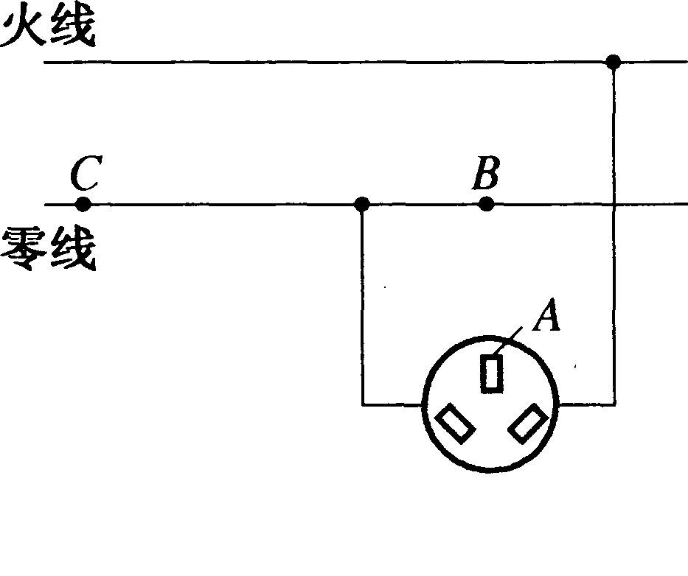
6、小明买来新的三孔插座，在更换插座时，他发现自己家的老式楼房里没有安装地线．小明认为，零线在户外就已经和大地相连，把图中A孔与B点连接起来，就可以将A孔接地了．如果按小明的说法连接，当C点出现断路时，将带有金属外壳的用电器接入插座后，带来的安全隐患是 ( A )
A. 用电器开关闭合时，外壳会带电，人接触外壳易触电
B. 用电器开关闭合时，会短路，造成电流过大，引起火灾
C. 无论用电器开关是否闭合，外壳都会带电，人接触外壳易触电
D. 用电器外壳无法接地，当用电器绝缘部分破损或潮湿时，外壳才带电，人接触外壳易触电
7、电工师傅常用一只标有“220V 40W”的灯泡L₀（检验灯泡）取代保险丝来检查新安装的照明电路中每个支路的情况，如图4所示。当只闭合S、S₁时L₀不亮；当只闭合S、S₂时，L₀和L₂都呈暗红色；当只闭合S、S₃时，L₀正常发光。由此可以判断（ C ）
L₁
S₁
S₂
S₃
L₀
S
火线
220V
零线
L₂
L₃
A．L₁所在的支路短路
B．L₂所在的支路断路
C．L₃所在的支路短路

D．各支路均完好

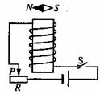
电与磁
图1

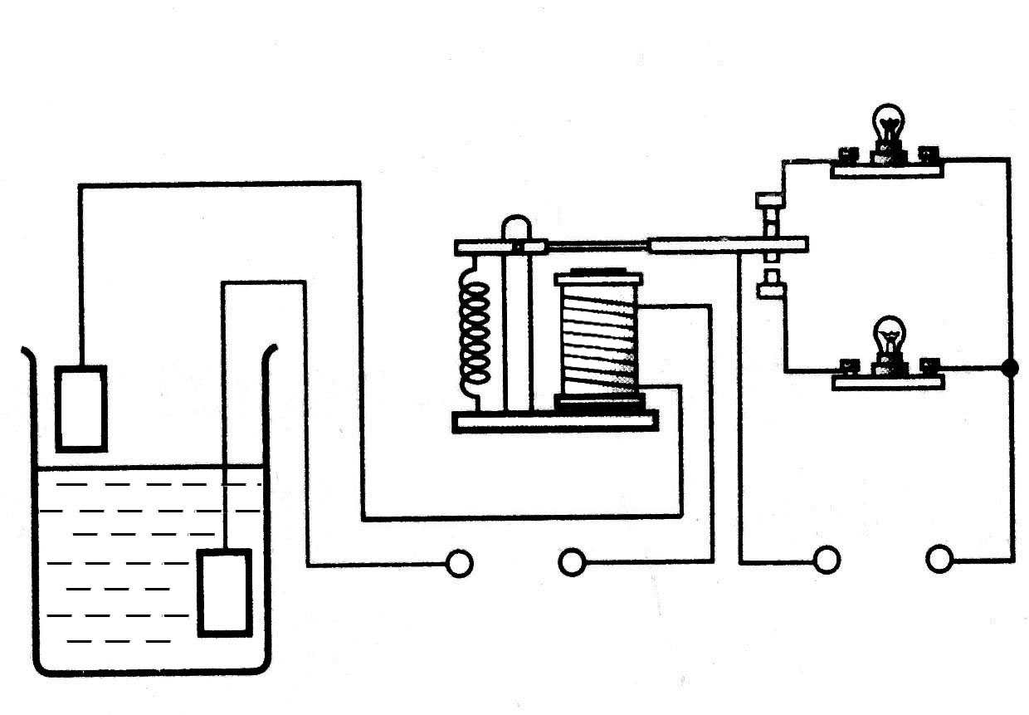
- 对图1所示情况，以下说法正确的是（ ）
A、当开关S闭合后螺线管下端是N极
B、当开关S闭合时，小磁针将逆时针转动，静止后S极向上
C、当开关S闭合时，小磁针将顺时针转动，静止后N极向上
D、当开关S闭合后滑动变阻器滑片向右移动，电磁铁磁性将减弱
A
B
衔铁
电磁铁
绿
红
电源
电源

2、如图2所示是一个水位自动报警器的原理图。水位没有到
达金属块A时，绿灯亮；水位到达金属块A时，红灯亮。下列
关于它的工作原理的讨论中，正确的是（ ）
A．容器中的水不能导电 B．电磁铁有无磁性与水位有关
C．红、绿灯是并联的 D．衔铁是永磁体
3、（2013武汉）如图所示，在探究“什么情况下磁可以生电”的实验中，保持磁体不动，若导线ab水平向右运动，则灵敏电流计指针向左偏转。下列说法正确的是
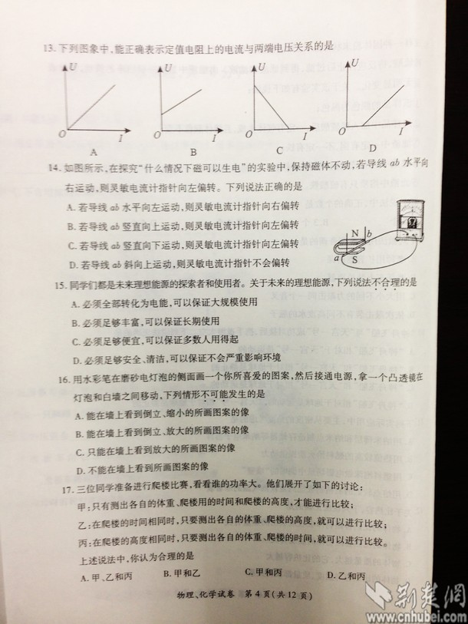
A.若导线ab水平向左运动，则灵敏电流计指针向右偏转
B.若导线ab竖直向上运动，则灵敏电流计指针向左偏转
C.若导线ab竖直向下运动，则灵敏电流计指针向左偏转
D.若导线ab斜向上运动，则灵敏电流计指针不会偏转 答案：A

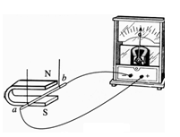
4、在如图所示的实验装置中，悬挂于磁铁N、S极之间的铜棒ab两端通过导线连接到电流表上．下列分析正确的是： B
A．只要铜棒ab在磁铁N、S极之间运动，电流表指针就会偏转
B．当电流表指针偏转时表明，机械能转化成电能
C．电流表的指针偏转方向只跟导体的运动方向有关
D．利用这一现象所揭示的原理，可制成的设备是电动机
5、关于下列四幅图的说法正确的是（ ）B
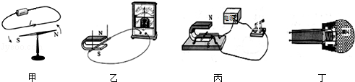
 | A． | 甲图的实验说明磁场能产生电流
 | B． | 乙图的实验所揭示的原理可制成发电机
 | C． | 丙图是演示电磁感应现象的实验装置
 | D． | 丁图中麦克风应用了磁场对电流的作用
6、下列设备中利用了通电导体在磁场中受到力的作用的是B
A．发电机 B．电动机 C．动圈式话筒 D．电磁铁
7、如图所示的探究实验装置中不能完成探究内容的是（ ）B
 | A． | 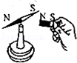  探究磁极间相互作用规律 | B． | 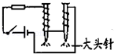  探究磁性强弱与电流大小的关系
 | C． | 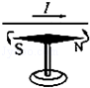  探究通电直导线周围存在磁场 | D． | 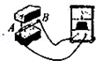  探究产生感应电流的条件

8、风力测定仪是由风叶和改装的电流表构成，风力越大，枫叶转动越快，电流表读数也越大．图中与这一过程的工作原理相同的是（ ）C
 | A． | 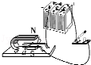 | B． | 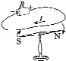 | C． | 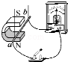 | D． | 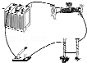

9、对图2中的甲、乙、丙、丁四幅图解释不合理的是（C）
A.甲图说明通电导线周围存在磁场
B．乙图中当温度超过某一温度时，报警器自动报酱
C.丙图是发电机的工作原理。
D，丁图中的麦克风应用了电磁感应现象
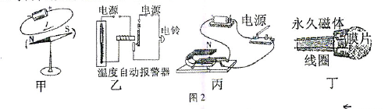

10、图3 所示的几种与电和磁有关的期间，工作时应用了电磁感应原理的是 答案： Ａ
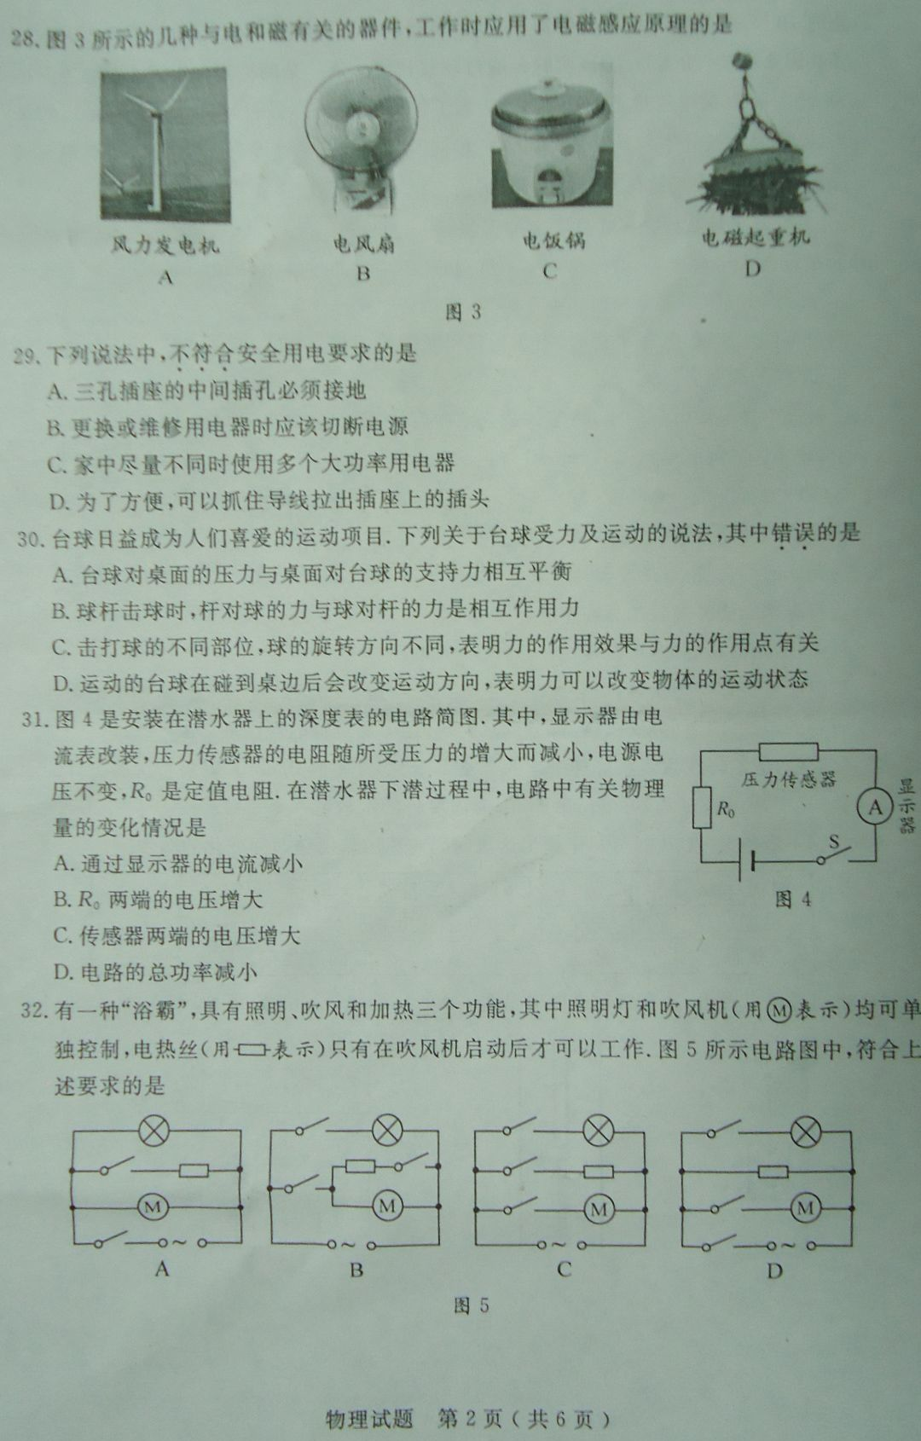
风力发电机
A
电风扇
B
电饭锅
C
电磁起重机
D
图2

11、如图甲所示是一手压电筒，按压手柄，塑料齿轮带动线圈内磁性飞轮高速旋转，使灯泡发光。图乙四个实验中与手压电筒产生电流的工作原理相同的是C
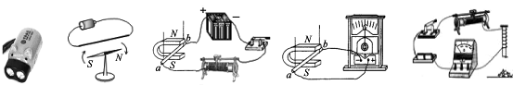
12、同学们做实验的装置如图4 所示, 闭合开关, 先将
甲 乙
第14题图
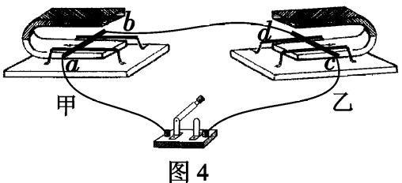
导体ab 水平用力向右移动, 导体cd 也随之运动起来, 则在以上的实验中下列说法正确的是A
A. 实验装置中的甲装置运用的原理是电磁感应现象
B. 实验装置中的甲装置把电能转化为机械能
C. 实验装置中的乙装置产生的现象在生活中的应用是发电机
D. 若将导体ab 水平用力向左移动, 导体cd 的运动方向不变
13、在做“探究电磁铁的磁性与哪些因素有关”的实验中，小辉同学做出以下的猜想。
猜想A：电磁铁通电时有磁性，断电时无磁性。
猜想B：通过电磁铁的电流越大，磁性越强。
猜想C：外形相同的螺线管，线圈匝数越多，磁性越强。
为了检验上述猜想是否正确，小辉设计了以下实验方案：用漆包线在大铁钉上绕若干圈，制成电磁铁，如图9—12所示的a、b、c、d是实验中观察到的4种情况。根据小辉的猜想和实验，完成下列填空
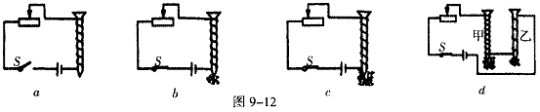
(1)通过观察电磁铁吸引大头针数目的多少来判断它的 的不同。
(2)通过比较 两种情况，可以验证猜想A 是正确的。
(3)通过比较 两种情况，可以验证猜想B是正确的。
(4)通过比较d中甲，乙两电磁铁，发现猜想C并不全面，应补充的条件是 。
14．如图9—14是研究感应电流方向与哪些因素有关的实验示意 ，比较甲、乙两图可知，感应电流方向与 有关；比较甲、丙两图可知，感应电流方向与 有关 。
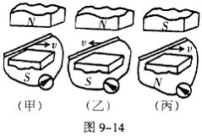
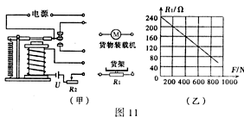
15、小明设计了一种“自动限重器”，如图11（甲）所示。该装置由控制电路和工作电路组成，其主要元件有电磁继电器、货物装载机（实质是电动机）、压敏电阻R₁和滑动变阻器R₂等。压敏电阻R1的阻值随压力F变化的关系如图11（乙）所示。当货架承受的压力达到限定值，电磁继电器会自动控制货物装载机停止向货架上摆放物品。已知控制电路的电源电压U＝6V，电磁继电器线圈的阻值忽略不计。请你解答下列问题：
（1）由图11（乙）中的图象可知，随着压力F的增大，压敏电阻R₁的阻值将________。
（2）用笔画线代替导线将图11（甲）的电路连接完整。
（3）随着控制电路电流的增大，电磁铁的磁性将_________，当电磁继电器线圈中的电流大小为30mA时，衔铁被吸下。若货架能承受的最大压力为800N，则所选滑动变阻器R₂的最大阻值至少为___________Ω。

